Завершить строительство пандуса на Привокзальной площади планируется весной
21.02.2024
21.02.2024
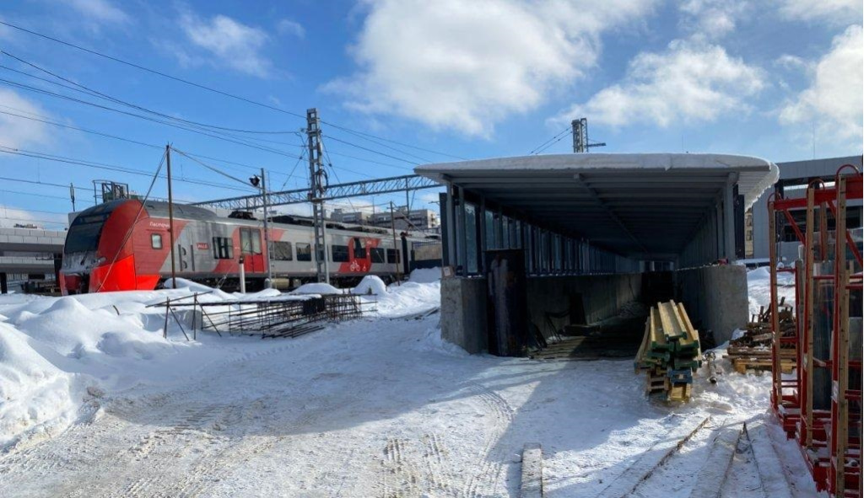
На Привокзальной площади Зеленограда продолжается строительство пандуса для подземного пешеходного перехода. О том, когда планируется завершить его возведение, мы спросили заместителя префекта Зеленоградского округа Дмитрия Морозова.
– Планируемый срок завершения работ – апрель текущего года. Отмечу, что сроки ввода в эксплуатацию объекта могут быть скорректированы, – рассказал заместитель префекта.
Пандус протянется вдоль железнодорожных путей по левую сторону при входе в подземный переход. Это будет протяженный спуск под навесом. С одной стороны он будет попадать в переход, с другой – уходить к будущему вокзалу высокоскоростной магистрали «Москва – Санкт-Петербург», а также (через отдельную дорожку) на перекресток Новокрюковской улицы и проектируемого проезда №898. Почему была выбрана именно такая схема? Ведь выходить из пандуса к, например, автобусным остановкам на Привокзальной площади – это значит делать большой крюк.
– Именно так задумали пандус проектировщики, – уточнил Дмитрий Морозов. – В этой ситуации было важно соблюсти требования к углу наклона пандуса, обозначаемые СНИПом. Аналогичное сделано и на Крюковской площади, хотя, на мой взгляд, столь длинный выход – это излишне. Проектировать пандус вглубь Привокзальной площади? Там просто нет места – мы бы разрезали проходимое пространство на две части. Поэтому пандус и строится вдоль путей. Кроме этого, объект примет большой поток людей, который идет со стороны корпуса 1824 – через пандус они сразу будут попадать в подземный переход.
Фото: Дмитрий Ерохин / zelao.ru

Адрес страницы: http://zelao.mos.ru/presscenter/news/detail/12181388.html
Префектура Зеленоградского административного округа города Москвы

